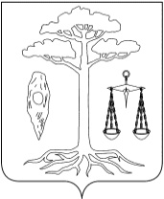

СОВЕТ

ТЕЙКОВСКОГО МУНИЦИПАЛЬНОГО РАЙОНА
четвертого созыва
Р Е Ш Е Н И Е

от 14.11.2013 г. № 295-р
г. Тейково
О внесении изменений в решение Совета Тейковского муниципального района от 29.05.2013 №264-р «О принятии отдельных государственных полномочий в сфере санитарно- эпидемиологического благополучия населения» (в действующей редакции)

В соответствии с Законом Ивановской области №52-03 от 02.07.2013г. «О внесении изменений в Закон Ивановской области «О наделении органов местного самоуправления муниципальных районов и городских округов Ивановской области отдельными государственными полномочиями в сфере санитарно- эпидемиологического благополучия населения»,

Совет Тейковского муниципального района РЕШИЛ:

Внести в решение Совета Тейковского муниципального района от 29.05.2013г. № 264-р «О принятии отдельных государственных полномочий в сфере санитарно-эпидемиологического благополучия населения» следующие изменения:
абзац третий пункта 1 решающей части изложить в новой редакции:
«- организации проведения мероприятий по содержанию сибиреязвенных скотомогильников»

Глава Тейковского
муниципального района Н.С. Смирнов

